การปรับเครื่องมือแอปพลิเคชัน
การพัฒนาแอปพลิเคชันการประเมินสภาพแวดล้อมในการทำงานและความเสี่ยงทางสุขภาพด้านกายภาพของบุคลากรและนักศึกษาในสถาบันอุดมศึกษาแห่งหนึ่ง จังหวัดยะลา

การประเมินอาการทางสุขภาพ
หัวข้อ | ที่ต้องปรับข้อมูล
หน้าตาแอป | ปรับให้เป็น 2 ด้าน  1.การประเมินสถาพแวดล้อมด้านแวดล้อมในการทำงาน  - แสง  - เสียง  -ความร้อน  -ประเมินความพึงพอใจในการการใช้แอป 46 คน  2.การประเมินอาการทางสุขภาพ  -แสง  -เสียง  -ความร้อน  -ประเมินความพึงพอใจในการใช้แอป 309 คน  เป็นการเพิ่ม menu ในแต่ละด้าน เป็นด้านละ 4 menu  และยกเลิกเมนูที่ 3 ในหน้าแรก เราจะมีแค่ 2 เมนูหลัก 1,2 ข้างบนเราจะย้ายประเมินความพึงพอใจแยกไปเลยในแต่ละประเมินเลยตามด้านบนที่เขียนไว้
ชื่อแบบประเมิน | 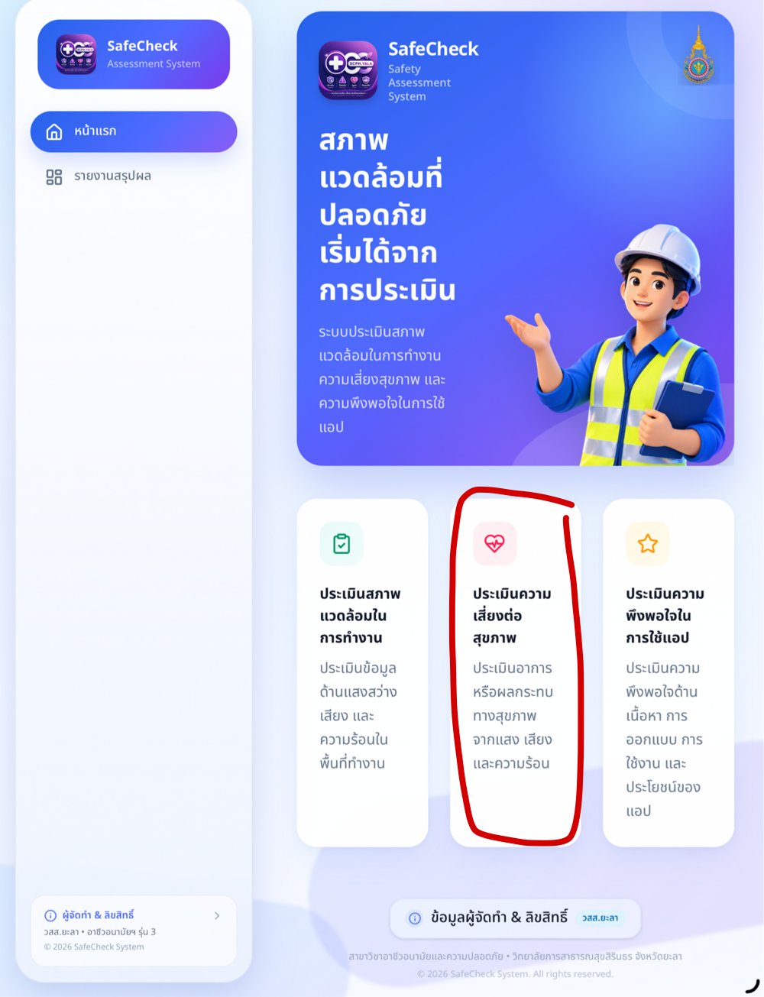  แก้ไข Wording => ประเมินอาการทางสุขภาพ
ข้อมูลด้านการทำงาน | - เปลี่ยนชื่อ field คณะ เป็นหลักสูตร เพิ่มเป็นตัวเลือก 7 หลักสูตร  เดี๋ยวเพิ่ม select หลักสูตร อันนี้รอข้อมูล  - อายุงาน เพิ่ม /ชั้นปี  - ระยะเวลาในการปฏิบัติงาน/เรียนในแต่ละวันเฉลี่ย  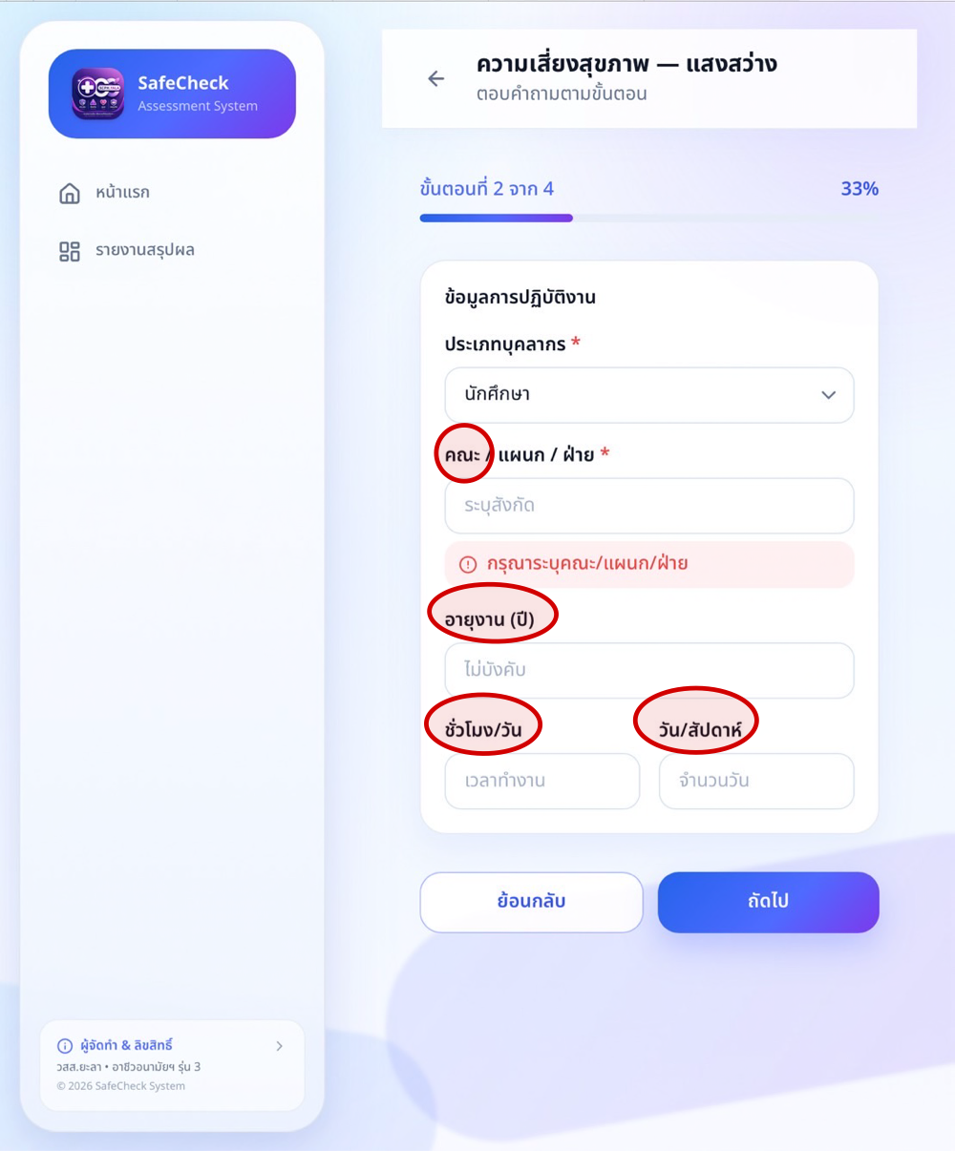  - ระยะเวลาในการปฏิบัติงานต่อสัปดาห์เฉลี่ย
การประเมินความเสี่ยงต่อสุขภาพด้านแสง | -เปลี่ยนเป็นแบบก่อนและหลังปฏิบัติงาน/เรียน  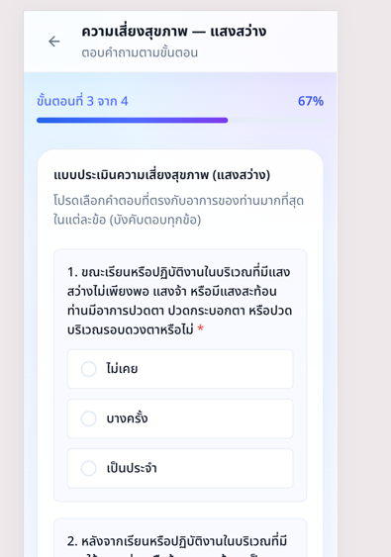  -เมื่อถึงขั้นตอนนี้ จะเป็นการทำส่วนของ ก่อนปฏิบัติงาน/เรียน ก่อนและหลังจากนั้นจะเป็น หลังปฏิบัติงาน/เรียน ต่อเลย โดยมี tab แสดงข้างบน มีเสต็ปและ tab ก่อนหลังดูตัวอย่างได้จากรูปตัวอย่าง ux/ui ข่างล่าง แต่ยังคง ui เรา  -หัวข้อคำถามเปลี่ยนจากขณะเรียนหรือปฏิบัติเปลี่ยนเป็นไปตามหัวข้อ  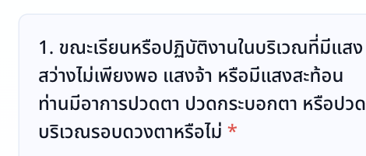  ตัวอย่าง เช่น 1.ก่อนปฏิบัติงาน/เรียนในบริเวณที่มีแสง………. เมื่ออยู่ใน tab ก่อน  1.หลังปฏิบัติงาน/เรียนในบริเวณที่มีแสง………. เมื่ออยู่ใน tab หลัง  - Field ทุก Field Require ในความเสี่ยงสุขภาพ  -เพิ่ม field “วันนี้ท่านปฏิบัติงาน/เรียน มาแล้วกี่ชั่วโมง”  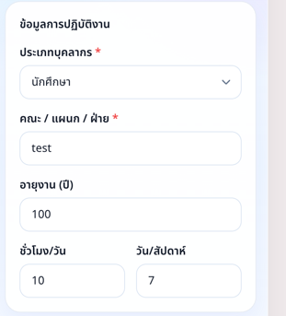  -การแปลผล “คะแนนหลัง มากกว่า คะแนนก่อน”= เสี่ยง  (มีผลต่างเรื่องความเสียง ทำตาราง compare ให้ผมดูเผื่อเอาไปให้ลูกค้าดู)  เช่น คะแนนหลังมากกว่าคะแนนก่อน 2 คะแนน ความเสี่ยง =?  อาการ และใช้เกณฑ์ 3 ระดับตามเดิม  1. ปวดตา ปวดกระบอกตา หรือบริเวณรอบดวงตา  2. มีภาวะตาแห้ง  3. เกิดการระคายเคืองตา คันตา แสบตา  4. มีน้ำตาไหลบ่อย  5. ตาเบลอหรือมองเห็นไม่ชัด  6. ดวงตาไวต่อแสง ตาแดง  7. สายตาเปลี่ยนมากขึ้น  8.วิงเวียน  9.. ปวดหัวไมเกรน  10.กล้ามเนื้อตากระตุก  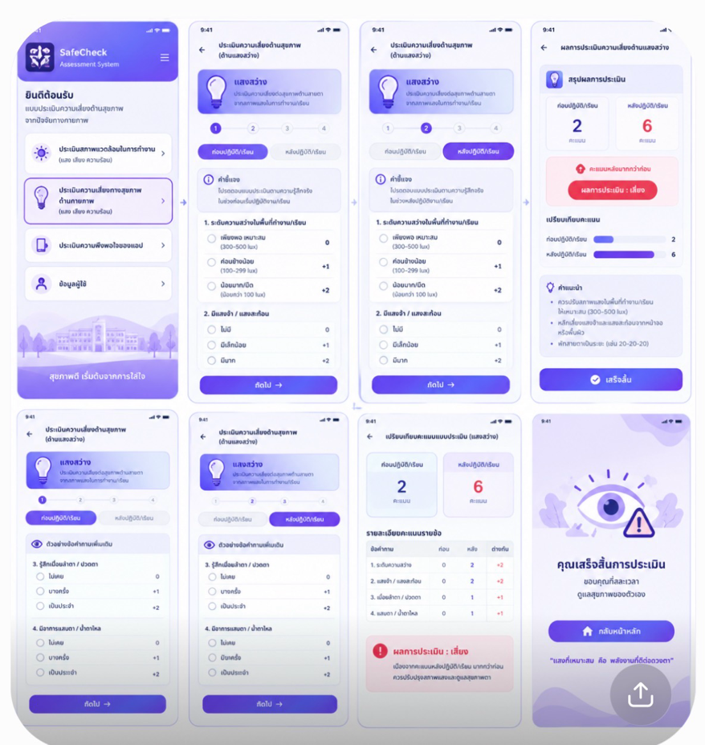  รูปตัวอย่าง ux/ui  แนะนนำโฟลวตามรูปนี้โดยประมาณ
การประเมินความเสี่ยงต่อสุขภาพด้านเสียง | - Field ทุก Field Require ในความเสี่ยงสุขภาพ  - เพิ่มคอลัมน์ในdata หรือ field ในส่วนของ “ในขณะหรือหลังปฏิบัติงาน/เรียน ท่านสัมผัสเสียงดังจากแหล่งใดบ้าง (เลือกได้มากกว่า 1 ข้อจากคำถามนี้ อาจจะเลือกแล้วกดบวกเพื่อเพิ่ม)  (ไม่คิดคะแนน ไม่รวมอยู่ในคำถามแบประเมิน)  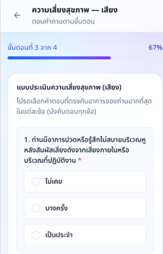  อยู่ก่อนการประเมินขั้นตอนที่ 3 นี้  - เสียงประกาศตามสาย/ลำโพง  - เสียงกิจกรรมหรือการจัดงานของวิทยาลัย  - เสียงเครื่องปรับอากาศ/พัดลม  - เสียงเครื่องมือหรืออุปกรณ์ในห้องปฏิบัติการ  - เสียงเครื่องจักร เช่น เครื่องซักผ้า เครื่องถ่ายเอกสาร  - เสียงจราจร ยานพาหนะ เช่น รถยนต์/รถจักรยานยนต์  -เสียงก่อสร้างหรือซ่อมแซมอาคาร  -เสียงอื่น ๆ โปรดระบุ  จากแหล่งกำเนิดเสียงที่ท่านเลือก ท่านมีอาการอย่างไร (หัวข้อตัวหนา)  แก้คำถามในแบบประเมินตามมนี้  - ท่านมีอาการปวดหรือรู้สึกไม่สบายบริเวณหูหรือไม่  ตอบเลือกช้อย 3 ช้อย เป็นประจำ บางครั้ง ไม่เคย  - ท่านมีอาการหูอื้อหลังสัมผัสเสียงหรือไม่  - ท่านมีอาการปวดศีรษะหลังสัมผัสเสียงหรือไม่  - ท่านมีอาการเวียนศีรษะ หรือาการมึนงง หรือไม่  - ท่านรู้สึกว่าความสามารถในการได้ยินลดลงชั่วคราว  - ท่านมีความยากลำบากในการฟังหรือสื่อสารกับผู้อื่น เนื่องจากเสียงหรือไม่  - ท่านรู้สึกเหนื่อยล้าหรืออ่อนเพลียจากการอยู่ในบริเวณที่มีเสียงหรือไม่  - ท่านรู้สึกเครียดหรือไม่สบายใจจากเสียงหรือไม่  - ท่านมีอาการหงุดหงิดหรือรำคาญจากเสียงหรือไม่  - สมาธิในการเรียนหรือการทำงานของท่านลดลงจากเสียงหรือไม่
การประเมินสุขภาพด้านความร้อน | -เพิ่มหัวข้อใหญ่ตัวหนาด้านบนก่อนประเมิน  “ขณะหรือหลังจากการปฏิบัติงาน/เรียน ในบริเวณที่มีความร้อน ท่านมีอาการอย่างไร” (หัวข้อตัวหนา)  - ท่านรู้สึกว่าร่างกายมีความร้อนกว่าปกติหรือไม่  ตอบ 3 ระดับเหมือนเดิม  - ท่านมีอาการเหนื่อยล้า อ่อนเพลียหรือกระหายน้ำหรือไม่  - ท่านมีอาการปวดศีรษะ หรือรู้สึกอ่อนแรงหรือไม่  - ท่านมีอาการวิงเวียนศีรษะ มึนงง หน้ามืดหรือไม่  - ท่านรู้สึกเครียด หงุดหงิด หรือมีสมาธิในการปฏิบัติงาน/เรียนลดลงหรือไม่  - ท่านรู้สึกวิตกกังวล สับสน หรือมีความสามารถในการปฏิบัติงานและทำกิจกรรมลการดลงหรือไม่  - ท่านรู้สึกว่าหัวใจเต้นเร็วหรือมีอาการสั่นหรือไม่  - ท่านมีอาการเหงื่อออกมากผิดปกติ หรือรู้สึกคล้ายจะเป็นลมหรือไม่  - ท่านมีอาการคลื่นไส้ หรืออาเจียนจากความร้อนหรือไม่  - ท่านมีอาการปวดเกร็งกล้ามเนื้อหรือตะคริวหรือไม่

การประเมินสภาพแวดล้อม
หัวข้อ | ที่ต้องปรับ
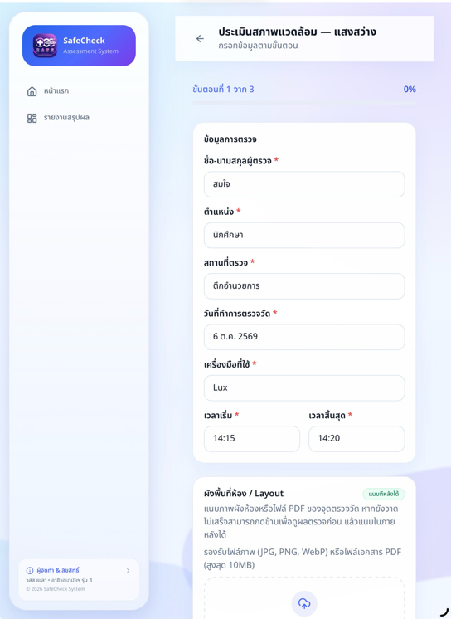  ด้านแสงสว่าง | หน้า 1 ข้อมูลการตรวจ  เพิ่ม field !!!  -หมายเลขเครื่อง (Serial Number) //อยู่ล่างเครื่องมือ  -วัน/เดือน/ปี (ปรับเทียบความถูกต้อง)  -แผนกงานที่รับผิดชอบ  -ชื่อผู้รับผิดชอบอาคาร/สถานที่  เพิ่มด้านเสียงและความร้อนด้วยทุกข้อ  หน้า 2 ค่าที่ตรวจวัดได้  1.เพิ่มข้อมูลที่ก่อนค่ามาตรฐาน  เพิ่ม field “เทคนิคการตรวจ” (Select field)  - แบบจุด Spot Measurements  - แบบพื้นที่ Area Measurement  ในข้อคำแนะนำ  เพิ่ม “*มาตรฐานความเข้มของแสงสว่าง” หลังหัวข้อคำแนะนำ  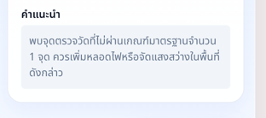  แทรกไฟล์ ตารางมาตรฐานค่าแสง  lighting-std-2561  คงคำแนะนนำไว้เหมือนเดิม  -เพิ่มหลังคำแนะนำ ต่อท้ายด้วยประโยคนี้  “ควรตรวจสอบจำนวน ตำแหน่ง และสภาพของแหล่งกำเนิดแสง รวมถึงสิ่งกีดขวางแสง และดำเนินการปรับปรุงให้ระดับความส่องสว่างเป็นไปตามเกณฑ์ จากนั้นตรวจวัดซ้ำหลังการปรับปรุง”
ด้านเสียง | เพิ่มมาตรฐาน ตามเอกสาร sound-standard-2560  เพิ่ม “*มาตรฐานระดับเสียง” หลังหัวข้อคำแนะนำ  เพิ่มตัวเลือกในข้อเสนอแนะหน้าสุดท้าย  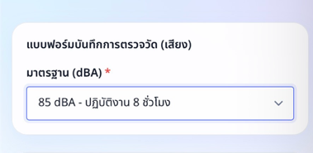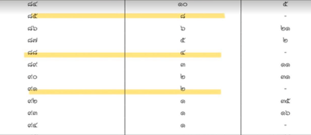  แทรกไฟล์ตารางมาตรฐานด้านเสียง  sound-standard-2560  คงคำแนะนนำไว้เหมือนเดิม  -เพิ่มหลังคำแนะนำ ต่อท้ายประโยคนี้  “ควรตรวจสอบแหล่งกำเนิดเสียง ตำแหน่ง และสภาพของอุปกรณ์หรือเครื่องจักรที่ก่อให้เกิดเสียง รวมถึงสิ่งกีดขวางหรือปัจจัยที่ส่งผลต่อการกระจายเสียง และดำเนินการปรับปรุงเพื่อลดระดับเสียงให้อยู่ในเกณฑ์ จากนั้นตรวจวัดระดับเสียงซ้ำหลังการปรับปรุง”
ด้านความร้อน | -เพิ่มมาตรฐานในหลังข้อเสนอแนะ  เพิ่ม “*มาตรฐานความร้อน” หลังหัวข้อคำแนะนำ  แนบไฟล์มาตรฐานความร้อนเหมือนเดิม  คงคำแนะนนำไว้เหมือนเดิม  -เพิ่มหลังคำแนะนำ ต่อประโยคนี้  “ควรตรวจสอบแหล่งกำเนิดความร้อน ตำแหน่ง และสภาพของอุปกรณ์หรือกระบวนการที่ก่อให้เกิดความร้อน รวมถึงระบบระบายอากาศและสิ่งกีดขวางการถ่ายเทความร้อน และดำเนินการปรับปรุงเพื่อลดความร้อนให้อยู่ในเกณฑ์ จากนั้นตรวจวัดระดับความร้อนซ้ำหลังการปรับปรุง”
การประเมินวัดซ้ำในกรณีที่ ค่าไม่ผ่าน | ออกแบบ flow หน้า history สามารถแก้ไขเอกสารที่ไม่ผ่านได้ และเก็บ log หรือ version ก่อนตรวจใหม่ได้  แบบว่ากดไปยัง history เลือกรายการนั้นและสามารถที่จะกดตรวจใหม่หรือ ประเมิณซ้ำได้ในกรณีที่ไม่ผ่านเกณก็จะมีปุ่ม ประเมิณวัดซ้ำ ได้ตลอด และพอกดวัดซ้ำเรื่องสถานที่อะไรก็จะเหมือนเดิมแก้ไม่ได้ จะแก้ได้เฉพาะค่าที่ตรวจเท่านั้นและพอตรวจเสร็จ ใน id ของงานนี้ก็จะเก็บ temp เก่าไว้ด้วยและอันล่าสุดที่เราได้ประเมินซ้ำก็จะแสดงเป็นอันล่าสุดเสมอ ส่วนอันเก่าก็จะแสดงใน detail ของงานนั้นๆว่ามี temp เก่าดก่อนที่จะประเมินซ้ำ กดเข้าไปดูรายละเอียดอีกทีได้
ด้านประเมินความพึงพอใจ  เพิ่มชื่อคนประเมิน | -ด้านสุขภาพ(เหมือนเดิม)  เพิ่ม field ชื่อ-นามสกุล ประเภทบุคลากร หลักสูตร ชั้นปี ก่อนประเมิน  -สภาพแวดล้อม เพิ่มข้อประเมินนี้ (หลังประเมินคะแนนแล้วก็เพิ่มคำถามนี้)  1.วิธีเดิม: ระยะเวลาตั้งแต่เริ่มบันทึกข้อมูลผลการตรวจวัดจนถึงเสร็จสิ้นการประเมินผล ______วัน/ชั่วโมง/ นาที / วินาที  2.แอปพลิเคชัน SafeCheck: ระยะเวลาตั้งแต่เริ่มบันทึกข้อมูลผลการตรวจวัดจนถึงเสร็จสิ้นการประเมินผล ______ วัน/ชั่งโมง/นาที /วินาที

